Отчёт по лабораторной работе №4

Предмет: Математическое моделирование

Манаева Варвара Евгеньевна, НФИбд-01-20. 1032201197

Содержание

# 1 Цель работы

Изучить работу гармонического осциллятора и решить задания лабораторной работы.

Задачи:

* Изучить теоретическую справку;
* Запрограммировать решение на Julia;
* Запрограммировать решение на OpenModelica;
* Сравнить результаты работы программ;

# 2 Задание лабораторной работы

## 2.1 Вариант №28 [1]

Постройте фазовый портрет гармонического осциллятора и решение уравнения гармонического осциллятора для следующих случаев:

1. Колебания гармонического осциллятора без затуханий и без действий внешней силы $\ddot{x}+4.7x=0$;
2. Колебания гармонического осциллятора c затуханием и без действий внешней силы $\ddot{x}+0.5\dot{x}+7x=0$
3. Колебания гармонического осциллятора c затуханием и под действием внешней силы $\ddot{x}+7\dot{x}+0.5x=0.5sin\left(0.7t\right)$

На интервале $t∈\left[0;56\right]$ (шаг $0.05$) с начальными условиями $x_{0}=0.9,y_{0}=1.9$.

# 3 Теоретическое введение

## 3.1 Общая информация о модели [2]

Движение грузика на пружинке, маятника, заряда в электрическом контуре, а также эволюция во времени многих систем в физике, химии, биологии и других науках при определенных предположениях можно описать одним и тем же дифференциальным уравнением, которое в теории колебаний выступает в качестве основной модели. Эта модель называется линейным гармоническим осциллятором.

Уравнение свободных колебаний гармонического осциллятора имеет следующий вид:

где x – переменная, описывающая состояние системы (смещение грузика, заряд конденсатора и т.д.), $γ$– параметр, характеризующий потери энергии (трение в механической системе, сопротивление в контуре), ${ω_{0}}^{2}$– собственная частота колебаний, t – время. (Обозначения $\ddot{x}=\frac{∂^{2}x}{∂t^{2}}$, $\dot{x}=\frac{∂x}{∂t}$)

Уравнение () есть линейное однородное дифференциальное уравнение второго порядка и оно является примером линейной динамической системы.

При отсутствии потерь в системе ($γ=0$) вместо уравнения получаем уравнение консервативного осциллятора, энергия колебания которого сохраняется во времени.

Для однозначной разрешимости уравнения второго порядка необходимо задать двав начальных условия вида

Уравнение второго порядка можно представить в виде системы двух уравнений первого порядка:

Начальные условия для системы (4) примут вид:

# 4 Выполнение лабораторной работы

## 4.1 Решение с помощью программ

### 4.1.1 Julia

#### 4.1.1.1 Программный код решения на Julia

Решить дифференциальное уравнение, расписанное в постановке задачи лабораторной работы, поможет библиотека DifferentialEquations [3]. Итоговые изображения в полярных координатах будут строиться через библиотеку PyPlot.

using PyPlot;  
using DifferentialEquations;  
function ZF!(du, u, p, t)  
 du[1] = u[2]  
 du[2] = -p[1]*u[2]-p[2]*u[1] + p[3]*sin(0.7*t)  
end  
const u0 = Float64[0.9, 1.9]  
const p1 = Float64[0, 4.7, 0]  
const p2 = Float64[0.5, 7, 0]  
const p3 = Float64[7, 0.5, 0.5]  
const tspan = Float64[0.0, 56.0]  
const shag = Float64(0.05)  
  
prob = ODEProblem(ZF!,u0,tspan, p1)  
sol = solve(prob, dtmax=0.05);  
  
x = [tu[1] for tu in sol.u]  
y = [tu[2] for tu in sol.u]  
  
clf()  
plot(x, y)  
title("Фазовый портрет гармонического осциллятора без З, без ВС")  
savefig("C:\\Users\\emanaev\\work\\study\\2022-2023\\Математическое_моделирование\\study_2022-2023_mathmod\\labs\\lab4\\report\\image\\graph1.png")  
savefig("C:\\Users\\emanaev\\work\\study\\2022-2023\\Математическое_моделирование\\study_2022-2023_mathmod\\labs\\lab4\\presentation\\image\\graph1.png")  
clf()  
plot(sol.t, x, color="darkblue")  
plot(sol.t, y, color="crimson")  
title("Фазовый портрет гармонического осциллятора без З, без ВС")  
savefig("C:\\Users\\emanaev\\work\\study\\2022-2023\\Математическое_моделирование\\study_2022-2023_mathmod\\labs\\lab4\\report\\image\\graph1_t.png")  
savefig("C:\\Users\\emanaev\\work\\study\\2022-2023\\Математическое_моделирование\\study_2022-2023_mathmod\\labs\\lab4\\presentation\\image\\graph1_t.png")  
clf()  
  
prob = ODEProblem(ZF!,u0,tspan, p2)  
sol = solve(prob, dtmax=0.05);  
  
x = [tu[1] for tu in sol.u]  
y = [tu[2] for tu in sol.u]  
  
clf()  
plot(x, y)  
title("Фазовый портрет гармонического осциллятора c З, без ВС")  
savefig("C:\\Users\\emanaev\\work\\study\\2022-2023\\Математическое_моделирование\\study_2022-2023_mathmod\\labs\\lab4\\report\\image\\graph2.png")  
savefig("C:\\Users\\emanaev\\work\\study\\2022-2023\\Математическое_моделирование\\study_2022-2023_mathmod\\labs\\lab4\\presentation\\image\\graph2.png")  
clf()  
plot(sol.t, x, color="darkblue")  
plot(sol.t, y, color="crimson")  
title("Фазовый портрет гармонического осциллятора c З, без ВС")  
savefig("C:\\Users\\emanaev\\work\\study\\2022-2023\\Математическое_моделирование\\study_2022-2023_mathmod\\labs\\lab4\\report\\image\\graph2_t.png")  
savefig("C:\\Users\\emanaev\\work\\study\\2022-2023\\Математическое_моделирование\\study_2022-2023_mathmod\\labs\\lab4\\presentation\\image\\graph2_t.png")  
clf()  
  
prob = ODEProblem(ZF!,u0,tspan, p3)  
sol = solve(prob, dtmax=0.05);  
  
x = [tu[1] for tu in sol.u]  
y = [tu[2] for tu in sol.u]  
  
clf()  
plot(x, y)  
title("Фазовый портрет гармонического осциллятора c З, c ВС")  
savefig("C:\\Users\\emanaev\\work\\study\\2022-2023\\Математическое_моделирование\\study_2022-2023_mathmod\\labs\\lab4\\report\\image\\graph3.png")  
savefig("C:\\Users\\emanaev\\work\\study\\2022-2023\\Математическое_моделирование\\study_2022-2023_mathmod\\labs\\lab4\\presentation\\image\\graph3.png")  
clf()  
plot(sol.t, x, color="darkblue")  
plot(sol.t, y, color="crimson")  
title("Фазовый портрет гармонического осциллятора c З, c ВС")  
savefig("C:\\Users\\emanaev\\work\\study\\2022-2023\\Математическое_моделирование\\study_2022-2023_mathmod\\labs\\lab4\\report\\image\\graph3_t.png")  
savefig("C:\\Users\\emanaev\\work\\study\\2022-2023\\Математическое_моделирование\\study_2022-2023_mathmod\\labs\\lab4\\presentation\\image\\graph3_t.png")  
clf()

#### 4.1.1.2 Результаты работы кода на Julia

Решение первой задачи (рис. ??, ??):

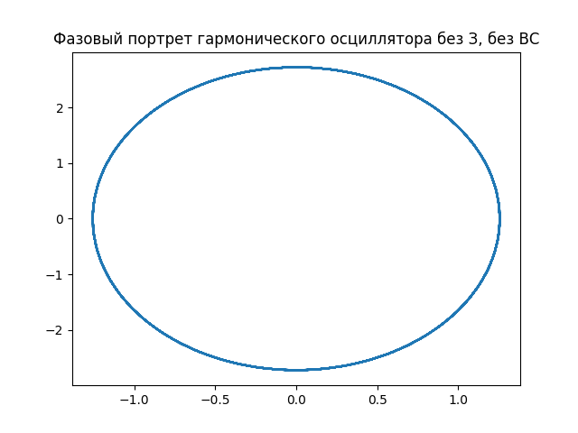

“Фазовый портрет гармонического осциллятора без затуханий, без действия внешней силы”

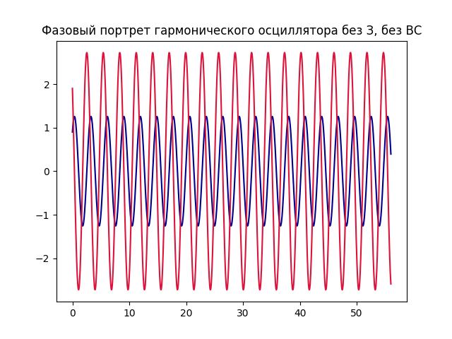

“Фазовый портрет гармонического осциллятора без затуханий, без действия внешней силы в зависимости от времени”

Решение второй задачи (рис. ??, ??):

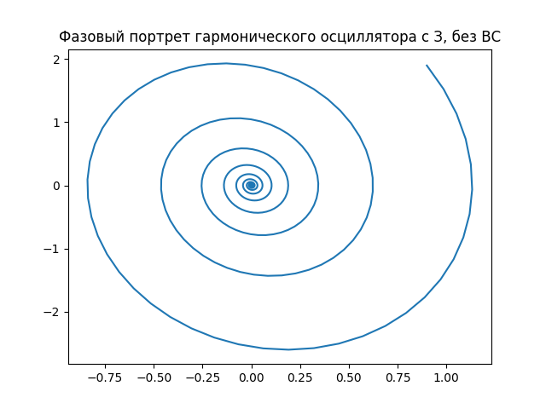

“Фазовый портрет гармонического осциллятора с затуханиями, без действия внешней силы”

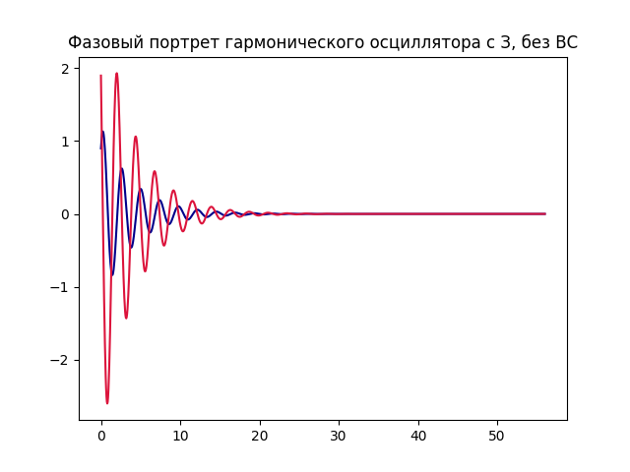

“Фазовый портрет гармонического осциллятора с затуханиями, без действия внешней силы в зависимости от времени”

Решение третье задачи (рис. ??, ??):

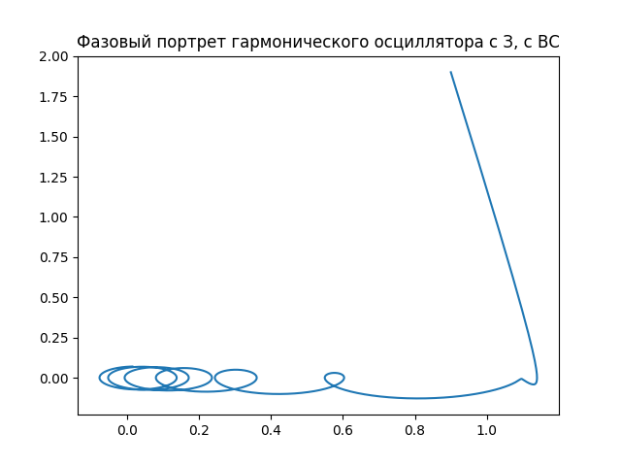

“Фазовый портрет гармонического осциллятора с затуханиями, с действиями внешней силы”

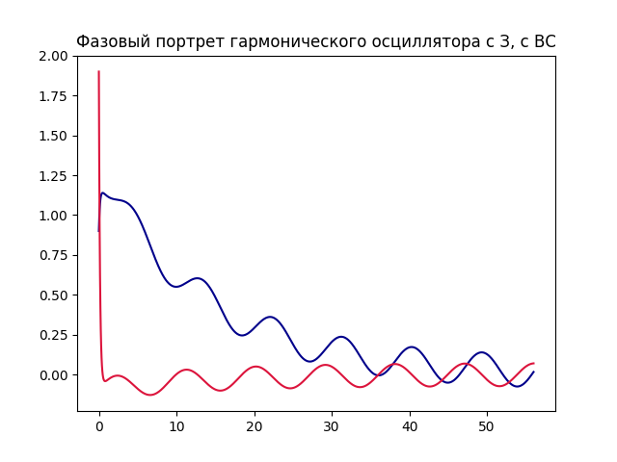

“Фазовый портрет гармонического осциллятора с затуханиями, с действиями внешней силы в зависимости от времени”

### 4.1.2 OPenModelica

#### 4.1.2.1 Программный код решения на OPenModelica

model oscilyator  
 parameter Real w(start=4.7);  
 Real x(start = 0.9);  
 Real y(start = 1.9);  
   
 equation  
 der(x)=y;  
 der(y)=-w*x;  
   
 annotation(experiment(StartTime = 0, StopTime = 56, Tolerance = 1e-6, Interval = 0.05));  
end oscilyator;  
  
model oscilyator2  
 parameter Real g(start=7);  
 parameter Real w(start=0.5);  
 Real x(start = 0.9);  
 Real y(start = 1.9);  
   
 equation  
 der(x)=y;  
 der(y)=-g*y-w*x;  
   
 annotation(experiment(StartTime = 0, StopTime = 56, Tolerance = 1e-6, Interval = 0.05));  
end oscilyator2;  
  
model oscilyator3  
 parameter Real g(start=7);  
 parameter Real w(start=0.5);  
 Real x(start = 0.9);  
 Real y(start = 1.9);  
   
 equation  
 der(x)=y;  
 der(y)=-g*y-w*x+0.5*sin(0.7*time);  
   
 annotation(experiment(StartTime = 0, StopTime = 56, Tolerance = 1e-6, Interval = 0.05));  
end oscilyator3;

#### 4.1.2.2 Результаты работы кода на OpenModelica

Решение первой задачи (рис. ??, ??):

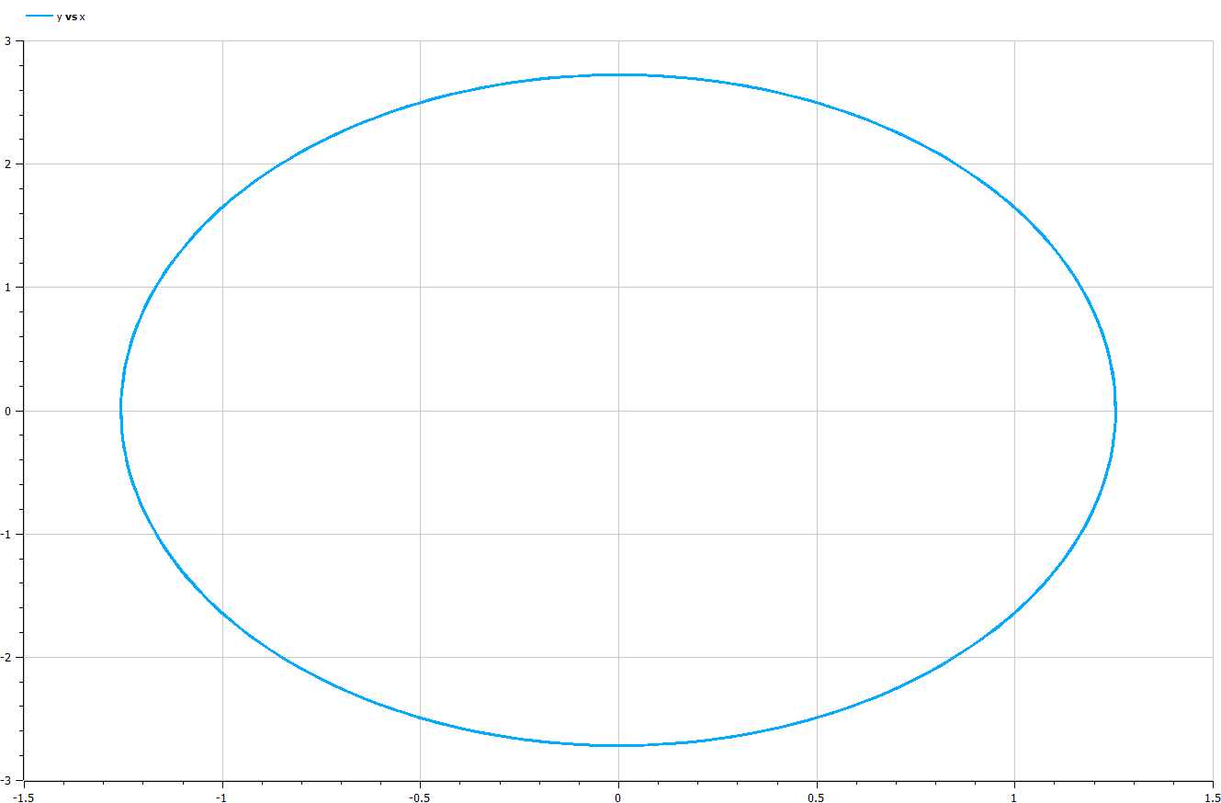

“Фазовый портрет гармонического осциллятора без затуханий, без действия внешней силы”

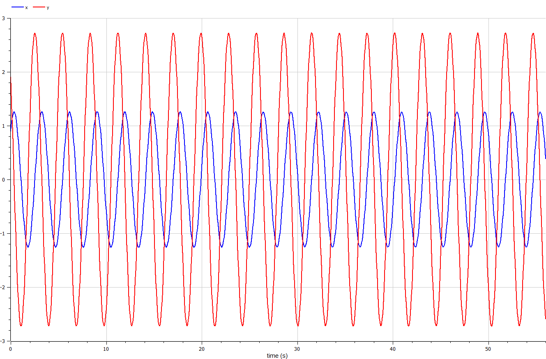

“Фазовый портрет гармонического осциллятора без затуханий, без действия внешней силы в зависимости от времени”

Решение первой задачи (рис. ??, ??):

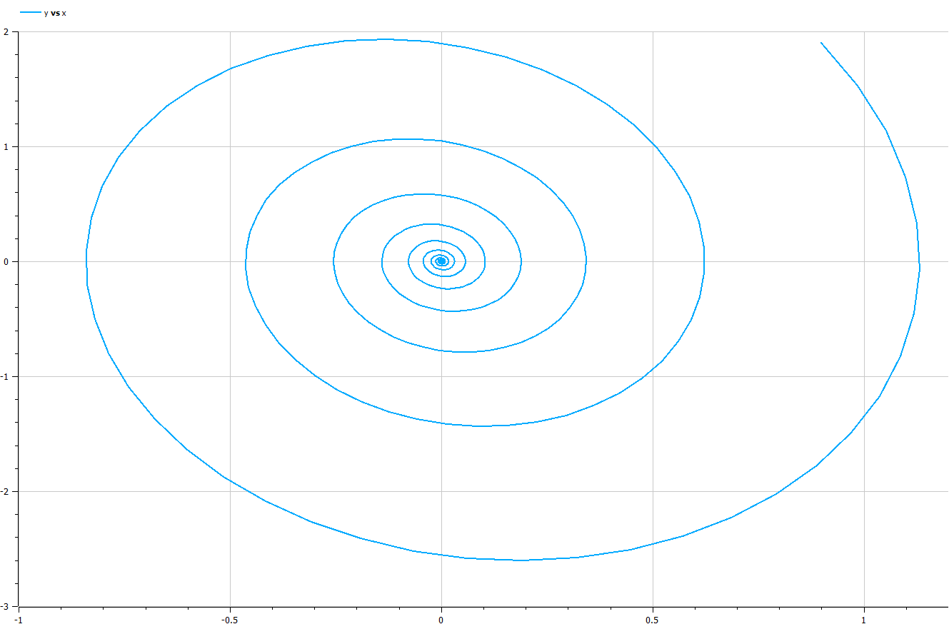

“Фазовый портрет гармонического осциллятора с затуханиями, без действия внешней силы”

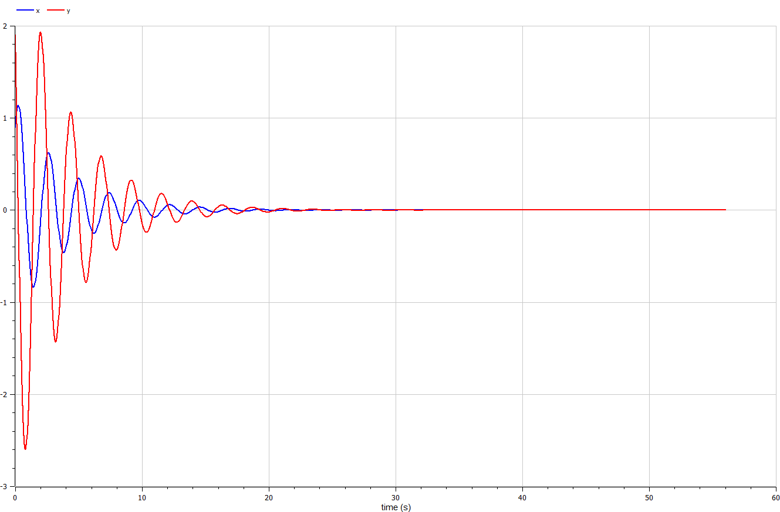

“Фазовый портрет гармонического осциллятора с затуханиями, без действия внешней силы в зависимости от времени”

Решение первой задачи (рис. ??, ??):

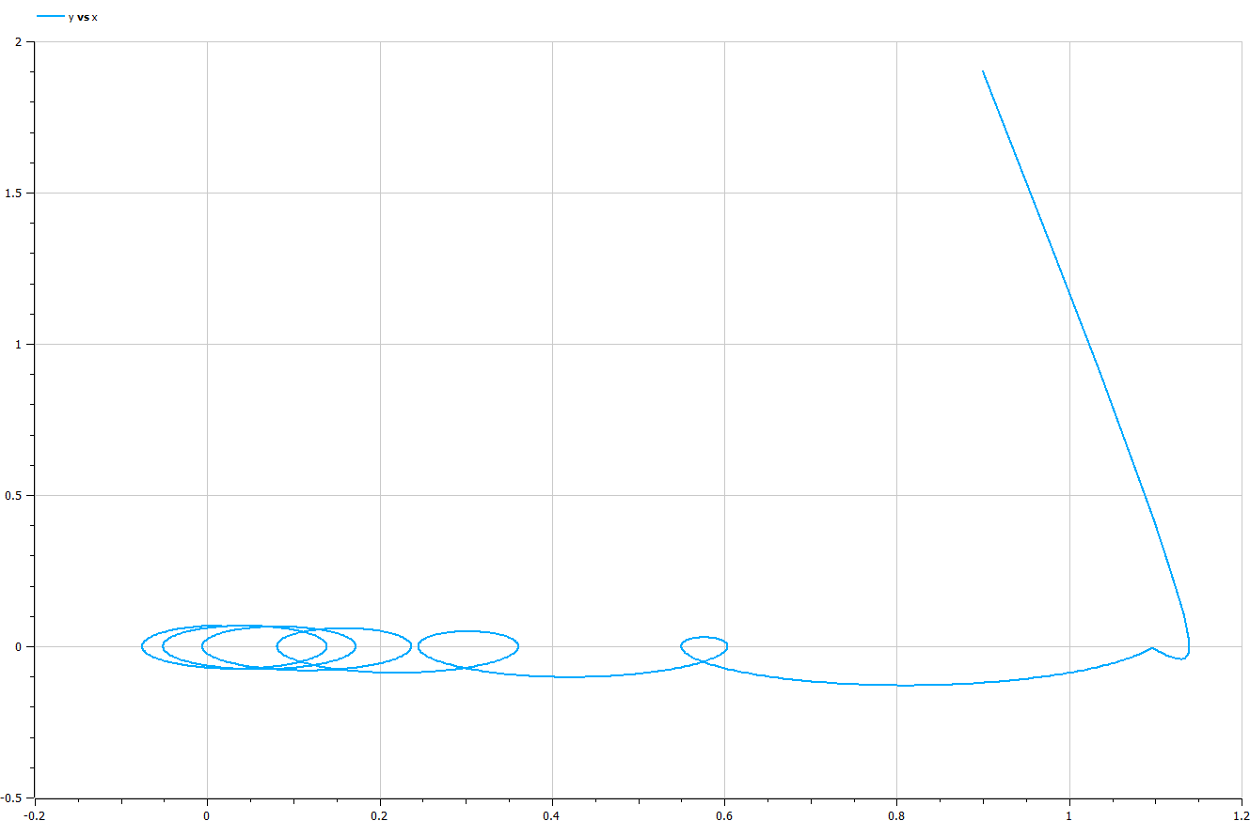

“Фазовый портрет гармонического осциллятора с затуханиями, с действиями внешней силы”

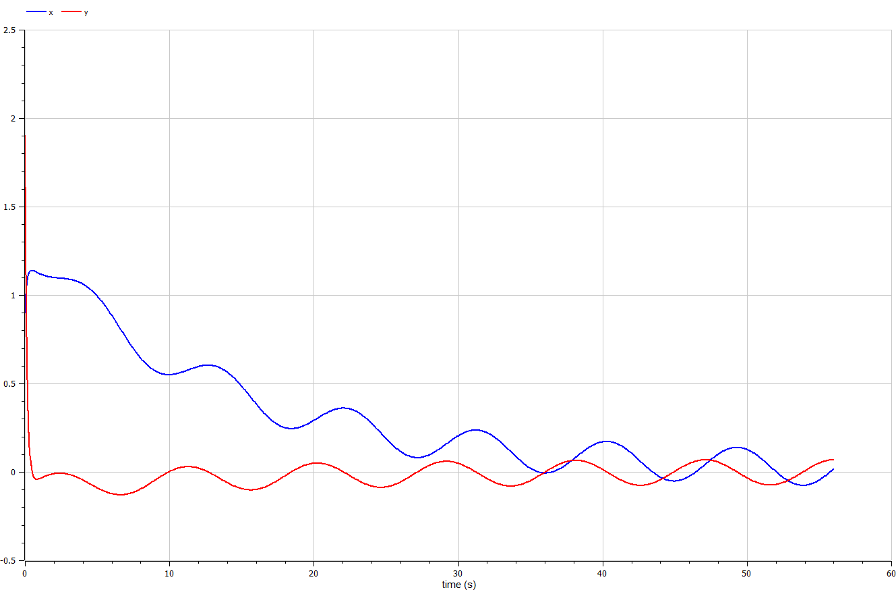

“Фазовый портрет гармонического осциллятора с затуханиями, с действиями внешней силы в зависимости от времени”

## 4.2 Сравнение результатов

Результаты работы программы на Julia и на OpenModelica идентичны до различий между графическими модулями.

# 5 Выводы

Были написаны программы на Julia и OpenModelica для решения трёх задач про движение гармонического осциллятора. Соответствующие решения на обоих языках оказались идентичны с поправкой на использование разных графических модулей.

Были записаны скринкасты [лабораторной работы](https://youtu.be/NL1h4QvIfmM) и [презентации лабораторной работы](https://youtu.be/hyq9K2w2Pwk).

# 6 Контрольные вопросы:

*1) Запишите простейшую модель гармонических колебаний*

Ответ: Запишем модель гармонических колебаний без затухания и без влияния внешней силы:

*2) Дайте определение осциллятора*

Ответ: Осциллятор - это система, совершающая колебания, то есть показатели которой периодически повторяются во времени.

*3) Запишите модель математического маятника*

Ответ: осциллятор, представляющий собой механическую систему, состоящую из материальной точки на конце невесомой нерастяжимой нити или лёгкого стержня и находящуюся в однородном поле сил тяготения. Другой конец нити (стержня) обычно неподвижен. Период малых собственных колебаний маятника длины L, подвешенного в поле тяжести, равен

и не зависит, в первом приближении, от амплитуды колебаний и массы маятника. Здесь g — ускорение свободного падения.

*4) Запишите алгоритм перехода от дифференциального уравнения второго порядка к двум дифференциальным уравнениям первого порядка*

Ответ:

1. Первым уравнением обозначаем, что $\dot{x}=y$. Первое уравнение готово.
2. Из первого уравнения следует, что $\ddot{x}=\dot{y}$.
3. В изначальном уравнении второго порядка заменяем $\ddot{x}$ на $\dot{y}$, а также $\dot{x}$ на $y$.
4. Записываем изначальное уравнение с заменами из пункта 3 в систему. Второе уравнение в системе.
5. Финальные преобразования: второе уравнение в получившейся системе необходимо перегруппировать таким образом, чтобы $\dot{y}$ стояло слева от равно, а всё остальное - справа.

Система уравнений дифференциальных уравнений первого порядка из уравнения второго порядка готова.

*5) Что такое фазовый портрет и фазовая траектория?*

Ответ: Фазовая траектория - гладкая кривая в фазовой плоскости, которая отвечает решению уравнения движения как функции времени.

Фазовый портрет - множество различных решений (соответствующих разным начальным условиям), изображённые на одной фазовой плоскости.

# Список литературы

1. Задания к лабораторной работе №4 (по вариантам) [Электронный ресурс]. RUDN, 2023. URL: <https://esystem.rudn.ru/pluginfile.php/1971657/mod_resource/content/3/Задание%20к%20Лабораторной%20работе%20№%201%20%281%29.pdf>.

2. Лабораторная работа №4 [Электронный ресурс]. RUDN, 2023. URL: <https://esystem.rudn.ru/pluginfile.php/1971656/mod_resource/content/2/Лабораторная%20работа%20№%203.pdf>.

3. DifferentialEquations.jl: Efficient Differential Equation Solving in Julia [Электронный ресурс]. 2023. URL: <https://docs.sciml.ai/DiffEqDocs/stable/>.